**BỘ GIÁO DỤC VÀ ĐÀO TẠO**

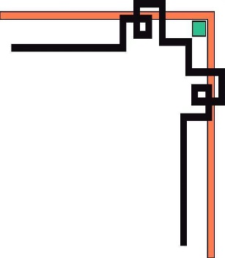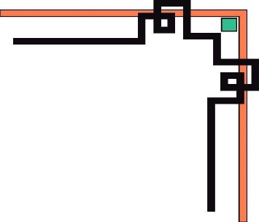

**TRƯỜNG CAO ĐẴNG KỸ THUẬT CAO THẮNG**

**KHOA** **TIN HỌC**



# BÁO CÁO:

# XÂY DỰNG YÊU CẦU, ĐẶC TẢ YÊU CẦU, HỆ THỐNG

# Sinh viên thực hiện : Lê Đức Anh – 0306171324

**Nguyễn Huy Dũng – 0306171335**

**Nguyễn Việt Hân – 0306171339**

**Mai Hoàng Long - 0306171366**

**Lớp: CĐ TH 17 PMA**

1. **CÁC NHÓM CHỨC NĂNG CỦA HỆ THỐNG**
2. **Chức năng hệ thống có thể chia làm các nhóm chức năng sau**

* Nhóm chắc năng đăng kí và đăng nhập thành viên.
* Nhóm chức năng xem thông tin, bao gồm xem thông tin giỏ hàng , xem thông tin đơn hàng, xem thông tin sản phẩm, xem thông tin cá nhân.
* Nhóm chức năng quản lý thông tin ,bao gồm quản lý thông tin cá nhân,quản lý thành viên , quản lý danh mục sản phẩm.
* Nhóm chức năng mua hàng,tiếp nhận và sử lý đơn hàng.

1. **Xác định tác nhân**

Các tác nhân của hệ thống được biểu diển như sau:

+ KHÁCH HÀNG: Là người giao dịch với hệ thống ,thông qua đơn đặt hàng,khách hàng có thể chọn các loại sản phẩm ,chọn địa điểm và thời gian giao hàng , có thể đăng kí thành viên của hệ thống .

+ NGƯỜI QUẢN LÝ : Là người điều hành quản lý và theo dõi mọi hoạt động của hệ thống.

+ NHÂN VIÊN: là người tiếp nhận và sử lý đơn hàng.

+ THÀNH VIÊN : Bao gồm quản lý , nhân viên và khác hàng sử dụng hệ thống.

**USECASE tổng quát :**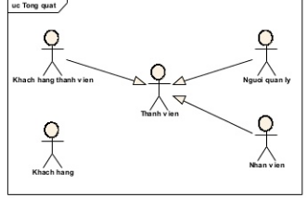

1. **ĐẶC TẢ CÁC USECASE**
2. **Hệ thống đăng ký, đăng nhập**

**+ Đăng ký thành viên**

* Tác nhân : Khách xem
* Mô tả : Cho phép khách xem và đăng kí là thành viên của hệ thống.
* Luống sự kiện chính:

+ Khách xem chọn mục đăng kí thành viên.

+ Form đăng kí thành viên hiển thị

+ Khách nhập thông tin cá nhân cần thiết và form đăng kí.

+ Nhấn nút đăng kí

+ Hệ thống thông báo đăng kí thành công, hoặc thất bại quay lại form đăng kí

+ Usecase kết thúc .

**+ Đăng nhập**

* Tác nhân : Thành viên
* Mô tả : Cho phép thành viên đăng nhập vào hệ thống
* Luồng sự kiện chính

+ Thành viên chọn chức năng đăng nhập

+ Form đăng nhập hiển thị

+ Nhập tài khoảng và mật khẩu

+ Kiểm tra nếu đúng thì vào hệ thống . sai yêu cầu nhập lại

+ Usecase kết thúc

1. **Hệ thống tương tác với giỏ hàng**

**+ Xem thông tin giỏ hàng**

* Tác nhân khách hàng
* Mô tả : Cho phép khách hàng xem thông tin về giỏ hàng của mình
* Luồng sự kiện chính:

+ Khách hàng chọn chức năng xem giỏ hàng của mình

+ Khách hàng xem chi tiết giỏ hàng

+ Usercase kết thúc

**+ Xem thông tin cá nhân**

* Tác nhân : Thành viên của hệ thông
* Mô tả : Cho phép thành viên xem thông tin cá nhân của mình
* Luồng sự kiện chính :

+ Thành viên chọn mục xem thông tin cá nhân

+ Form xem thông tin hiện ra

+ Hệ thống cung cấp chi tiết thông tin của thành viên

+ Usecase kết thúc

**+ Sửa thông tin cá nhân**

* Tác nhân : Thành viên của hệ thống
* Mô tả : Cho phép thành viên thay đổi thông tin cá nhân của mình
* Luồng sự kiện chính :

+ Thành viên chọn chức năng sửa thông tin

+ Hệ thống hiển thị form sửa thông tin

+ Thành viên nhập thông tin mới

+ Lưu thông tin

+ Usecase kết thúc

+ **Xoá thông tin cá nhân**

* Tác nhân : Thành viên của hệ thống
* Mô tả : Cho phép thành viên thay xóa thông tin cá nhân của mình
* Luồng sự kiện chính :

+ Thành viên chọn chức năng xóa thông tin

+ Thành viên xóa thông tin cần xóa

+ Lưu thông tin

+ Usecase kết thúc

**+ Quản lý danh mục sản phẩm**

* Tác nhân : Người quản lý
* Mô tả : Cho phép người quản lý thêm, xóa , sửa thay đổi thông tin sản phẩm trong danh mục sản phẩm
* Luồng sự kiện chính :

+ Người quản lý chọn các mục them, sửa , xóa

+ Form thêm , sửa, xóa hiện ra

+ Thực hiên các công việc thay đổi

+ Lưu thay đổi

+ Usercase kết thúc

+ **Hệ thống mua sản phẩm**

* Tác nhân : Khách hàng
* Mô tả : Cho phép khách hàng chọn sản phẩm cần mua
* Luồng sự kiện chính:

+ Khách hàng chọn sản phẩm cần mua

+ Hiển thị thông tin sản phẩm trong mục đã chọn

+ Khách hàng xem thông tin sản phẩm cần mua

+ Khách chọn sản phẩm

+ Usercase kết thúc

**+ Hệ thống thêm sản phẩm vào giỏ hàng :**

* Tác nhân : Khách hàng
* Mô tả : Cho phép khách hàng đưa sản phẩm của mình vào giỏ hàng của mình
* Luồng sự kiện chính

+ Chọn chức năng thêm sản phẩm vào giỏ hàng

+ Hệ thống hiển thị sản phẩm đã được thêm vào giỏ hàng

+ Usercase kết thúc

+ **Hệ thống xóa sản phẩm ở giỏ hàng :**

* Tác nhân : Khách hàng
* Mô tả : Cho phép khách hàng xóa sản phẩm ở giỏ hàng
* Luồng sự kiện chính :

+ Khách hàng chọn sản phẩm cần xóa

+ Khách hàng nhấn nút xóa

+ Usercase kết thúc

1. **Hệ thống thanh toán**

+ **Thanh toán hoá đơn**

* Tác nhân : Khách hàng
* Mô tả : Cho phép khách hàng tạo đơn hàng
* Luồng sự kiện chính

+ Khách hàng nhấn thanh toán để tạo đơn hàng

+ Form thanh toán xuất hiện

+ Khách hàng nhập các thông tin cần thiết

+ Chọn gửi đơn hàng

+ Kiểm tra và chọn thanh toán

+ Usercase kết thúc

+ **Tiếp nhận và sử lý đơn hàng:**

* Tác nhân : Người quản lý
* Mô tả : Cho phép người quản lý tiếp nhận các đơn hàng
* Luồng sự kiện chính:

+ Hệ thống thông báo có đơn hàng

+ Người quản lý tiếp nhận và chấp nhận đơn hàng

+ Usercase kết thúc